PEDIDO DE PROVIDÊNCIAS Nº 1934/2021
Conserto da escadaria localizada na Rua Theobaldo Weissheimer, que dá acesso à Estrada Henrique Mosmann, no Bairro Vila Diehl.
Solicita-se, após os trâmites regimentais, que seja enviada cópia da presente proposição ao Poder Executivo, para que realize a seguinte providência:

Conserto da escadaria localizada na Rua Theobaldo Weissheimer, que dá acesso à Estrada Henrique Mosmann, no Bairro Vila Diehl.
Novo Hamburgo, 20 de maio de 2021.

Vereador Darlan Oliveira

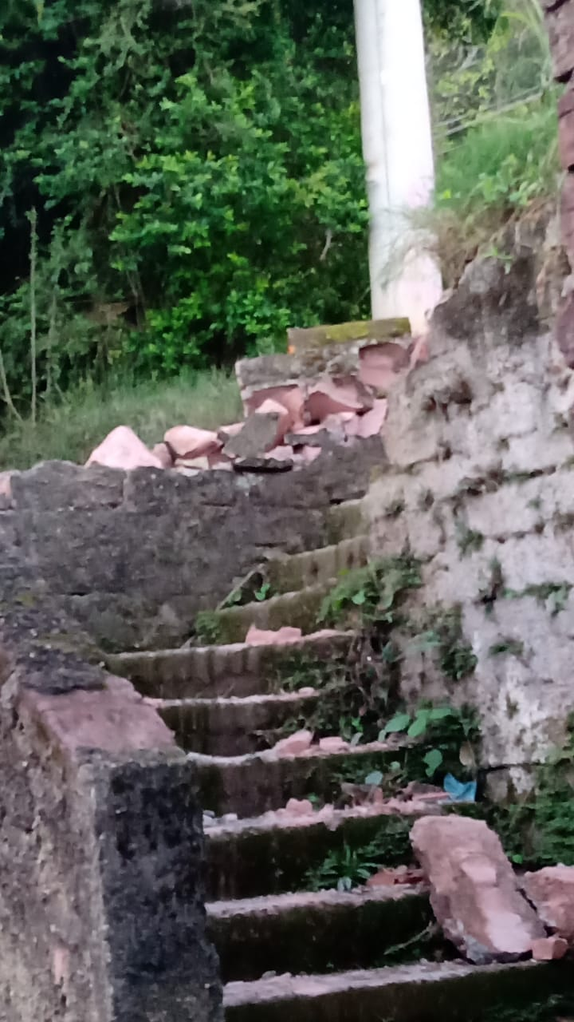
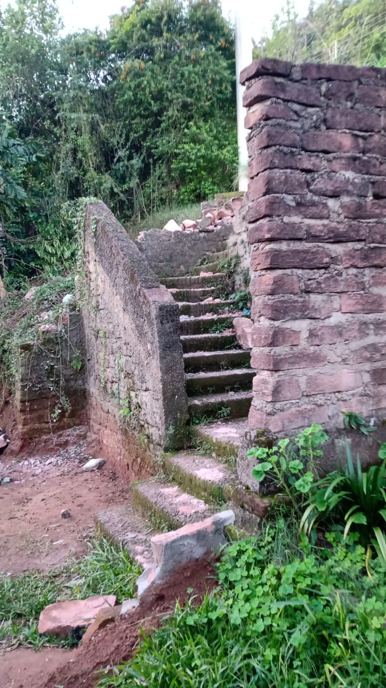

Obs.: Redação conforme o original do autor.
/EL

